Tarefas Metabase

- Método de instalação do software utilizando a ferramenta Docker (FEITO)
- Dentro da ferramenta explicar os seguintes temas:
- Perceber qual as diferenças entre a versão gratuita e paga
- Como carregar datasets (pode ser do website da kaggle) e importar os dados
Passo-a-passo:
Carregar ficheiros (clicam na opção Add your Data)

Por defeito a opção está desabilitada. Peçam para habilitar a opção “Enable uploads”:
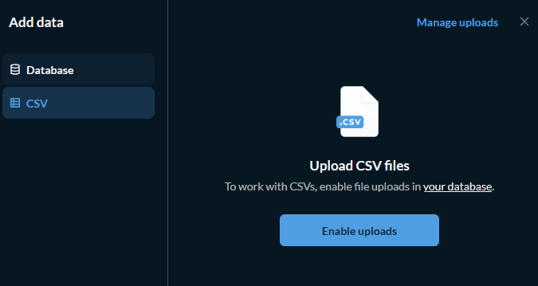

Criar um modelo para carregar dados. Coloquem os seguintes dados:
- Database to use for uploads: Sample Database
- Schema: Public
Clicar no botão Enabel uploads
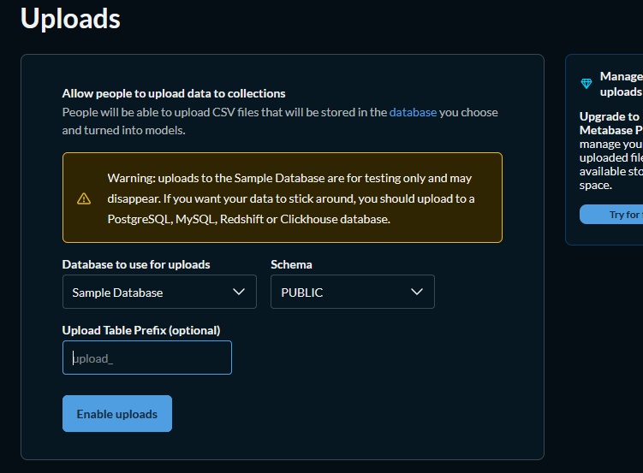
De seguida, voltem a página geral: http://localhost:3000/ e cliquem na opção do lado esquerdo “Add your data” e carreguem o dataset que falamos:
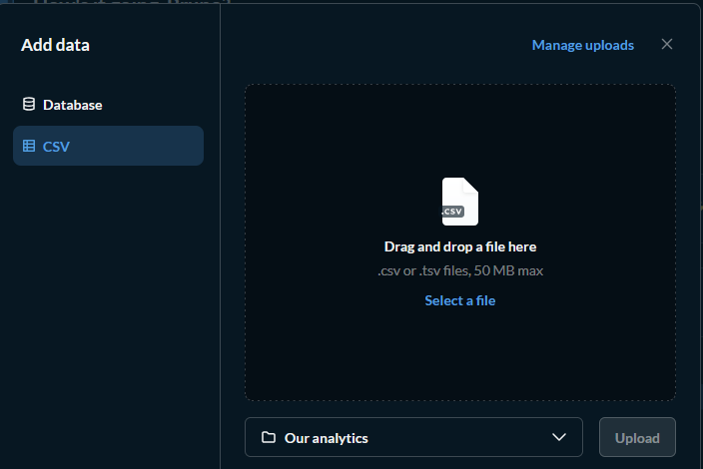

- Como criar dashboards com base em datasets
https://www.youtube.com/watch?v=W-i9E5_Wjmw

- Como fazer os filtros (devem utilizar uma das tabelas disponíveis na plataforma)
https://www.youtube.com/watch?v=wvtvtQGHr_s

- Configurar utilizadores e permissões

